2021年度

四川省通江县涪阳镇中心小学

单位决算
目录
公开时间：2022年8月25日

第一部分 单位概况 3
一、职能简介 3
二、2021年重点工作完成情况 3
第二部分 2021年度单位决算情况说明 4
一、收入支出决算总体情况说明 4
二、收入决算情况说明 4
三、支出决算情况说明 5
四、财政拨款收入支出决算总体情况说明 5
五、一般公共预算财政拨款支出决算情况说明 6
六、一般公共预算财政拨款基本支出决算情况说明 8
七、“三公”经费财政拨款支出决算情况说明 9
八、政府性基金预算支出决算情况说明 10
九、国有资本经营预算支出决算情况说明 10
十、其他重要事项的情况说明 10
第三部分 名词解释 11
第四部分 附件 14
第五部分 附表 23
一、收入支出决算总表 23
二、收入决算表 23
三、支出决算表 23
四、财政拨款收入支出决算总表 23
五、财政拨款支出决算明细表 23
六、一般公共预算财政拨款支出决算表 23
七、一般公共预算财政拨款支出决算明细表 23
八、一般公共预算财政拨款基本支出决算表 23
九、一般公共预算财政拨款项目支出决算表 23
十、一般公共预算财政拨款“三公”经费支出决算表 23
十一、政府性基金预算财政拨款收入支出决算表 23
十二、政府性基金预算财政拨款“三公”经费支出决算表 23
十三、国有资本经营预算财政拨款收入支出决算表 23
十四、国有资本经营预算财政拨款支出决算表 23

第一部分 单位概况

一、职能简介
通江县涪阳镇中心小学是一所乡镇义务教育小学学校，贯彻落实党和国家的教育方针、政策，严格执行上级主管部门的决议和指示，全面实施素质教育，培养德、智、体、美等方面全面发展的社会主义事业的建设者和接班人，做到为党育人，为国育才。
- 研究拟定学校教育发展规划，贯彻执行党和国家的教育方针、政策。
- 研究拟定学校年度教育计划，组织实施教育教学活动。
- 管理和指导学校教育教学工作；确保普及九年义务教育工作成果。
- 管理学校教育经费；严格执行财务管理制度，保障学校教育教学活动正常开展。
- 负责和指导学校教职工的思想政治工作，规划学校思想品德教育、体育卫生教育、安全教育、艺术教育和国防教育工作；负责做好社会治安综合治理及安全保卫工作。
（六）完成小学学历教育。

二、2021年重点工作完成情况
通江县涪阳镇中心小学在县委、县政府的领导下，在上级主管部门的指导下，以尚美承道，立德树人为办学理念，以传统文化香校园、红色血脉代代传、家校共育助成长、艺术活动雅身心为办学特色，全面完成了2021年教育教学工作。

第二部分 2021年度单位决算情况说明

- 收入支出决算总体情况说明
2021年度收、支总计2395.51万元。与2020年相比，收、支总计各减少949.7万元，减少28.39%。主要变动原因是项目支出减少。

（图1：收、支决算总计变动情况图）

- 收入决算情况说明

2021年本年收入合计2395.51万元，其中：一般公共预算财政拨款收入2395.51万元，占100%；政府性基金预算财政拨款收入0万元，占0%；国有资本经营预算中财政拨款收入0万元，占0%；上级补助收入0万元，占0%；营业收入0万元，占比0%；经营收入0万元，占比0%；附属单位上缴收入0万元，占0%；其他收入0万元，占0%。

（图2：收入决算结构图）
- 支出决算情况说明

2021年本年支出合计2395.51万元，其中：基本支出1225.92万元，占51.18%；项目支出1169.59万元，占48.82%；上缴上级支出0万元，占0%；经营支出0万元，占0%；对附属单位补助支出0万元，占0%。

（图3：支出决算结构图）

四、财政拨款收入支出决算总体情况说明
2021年财政拨款收、支总计2395.51万元。与2020年相比，财政拨款收、支总计各减少949.7万元，减少28.39%。主要变动原因是项目支出减少。

（图4：财政拨款收、支决算总计变动情况）

五、一般公共预算财政拨款支出决算情况说明

（一）一般公共预算财政拨款支出决算总体情况
2021年一般公共预算财政拨款支出2395.51万元，占本年支出合计的100%。与2020年相比，一般公共预算财政拨款支出减少949.7万元，减少28.39%。主要变动原因是项目支出减少。

（图5：一般公共预算财政拨款支出决算变动情况）

（二）一般公共预算财政拨款支出决算结构情况
2021年一般公共预算财政拨款支出2395.51万元，主要用于以下方面：一般公共服务（类）支出0万元，占0%；教育支出（类）2135.37万元，占89.14%；科学技术（类）支出0万元，占0%；文化旅游体育与传媒（类）支出0万元，占0%；社会保障和就业（类）支出118.23万元，占4.94%；卫生健康支出61.39万元，占2.56%；农林水支出2.25万元，占0.09%；住房保障支出78.26万元，占比3.27%。

（图6：一般公共预算财政拨款支出决算结构）

（三）一般公共预算财政拨款支出决算具体情况

2021年一般公共预算支出决算数为2395.51万元，完成预算的100%。其中：
1.教育（类）普通教育（款）小学教育（项）:支出决算为2135.37万元，完成预算的100%。
2.社会保障和就业（类）人力资源和社会保障管理事务（款）引进人才费用（项）:行政事业养老支出（款）机关事业单位基本养老保险缴费支出（项）:支出决算为118.23万元，完成预算的100%。
3.卫生健康（类）行政事业单位医疗（款）事业单位医疗（项）:支出决算为61.39万元，完成预算的100%。
4.农林水支出（类）扶贫（款）其他扶贫支出（项）：支出决算为2.25万元，完成预算的100%。
5.住房保障支出（类）住房改革支出（款）住房公积金（项）：支出决算为78.26万元，完成预算的100%。

六、一般公共预算财政拨款基本支出决算情况说明
2021年一般公共预算财政拨款基本支出1225.92万元，其中：
人员经费1132.9万元，主要包括：基本工资、津贴补贴、奖金、伙食补助费、绩效工资、机关事业单位基本养老保险缴费、职业年金缴费、其他社会保障缴费、其他工资福利支出、离休费、退休费、抚恤金、生活补助、医疗补助、奖励金、住房公积金、其他对个人和家庭的补助支出等。
公用经费93.02万元，主要包括：办公费、印刷费、咨询费、手续费、水费、电费、邮电费、物业管理费、差旅费、因公出国（境）费用、维修（护）费、租赁费、会议费、培训费、公务接待费、劳务费、委托业务费、工会经费、福利费、公务用车运行维护费、其他交通费、税金及附加费用、其他服务费等。

七、“三公”经费财政拨款支出决算情况说明

（一）“三公”经费财政拨款支出决算总体情况说明
2021年“三公”经费财政拨款支出决算为0.7万元，完成预算的100%。

（二）“三公”经费财政拨款支出决算具体情况说明
2021年“三公”经费财政拨款支出决算中，因公出国（境）费支出决算0万元，占0%；公务用车购置及运行维护费支出决算0万元，占0%；公务接待费支出决算0.7万元，占比100%。具体情况如下：

（图7：“三公”经费财政拨款支出结构）
1.因公出国（境）经费支出0万元。
2.公务用车购置及运行维护费支出0万元。
其中：公务用车购置支出0万元。
公务用车运行维护费支出0万元。
- 公务接待费支出0.7万元，完成预算的100%。公务接待费支出决算比2020年减少1.7万元。其中：
国内公务接待支出0.7万元，主要用于开展业务活动开支的交通费、住宿费、用餐费等。国内公务接待12批次，90人次（不包括陪同人员），共计支出0.7万元。
外事接待支出0万元。

八、政府性基金预算支出决算情况说明
2021年政府性基金预算财政拨款支出0万元。
- 国有资本经营预算支出决算情况说明
2021年国有资本经营预算财政拨款支出0万元。
- 其他重要事项的情况说明

（一）机关运行经费支出情况
2021年，通江县涪阳镇中心小学机关运行经费支出0万元。

（二）政府采购支出情况
2021年，通江县涪阳镇中心小学政府采购支出总额为0万元。

（三）国有资产占有使用情况
截至2021年12月31日，通江县涪阳镇中心小学共有车辆0辆。单价50万元以上通用设备0台（套），单价100万元以上专用设备0台（套）。

（四）预算绩效管理情况
根据预算绩效管理要求，本单位在2021年度预算编制阶段，组织对迁建项目、免作业本费项目、学生营养餐项目、义务教育生活补助项目、驻村人员差旅费补助5个项目开展了事前预算绩效评估，预算执行过程中，扎实进行绩效自评，2021年特定目标类部门预算项目绩效目标自评表见附件（第四部分）。

- 名词解释

1.财政拨款收入：指单位从同级财政部门取得的财政预算资金。
2.事业收入：指事业单位开展专业业务活动及辅助活动取得的收入。
3.经营收入：指事业单位在专业业务活动及其辅助活动之外开展非独立核算经营活动取得的收入。
4.其他收入：指单位取得的除上述收入以外的各项收入。
5.使用非财政拨款结余：指事业单位使用以前年度积累的非财政拨款结余弥补当年收支差额的金额。
6.年初结转和结余：指以前年度尚未完成、结转到本年度按有关规定继续使用的资金。
7.结余分配：指事业单位按照会计制度规定缴纳的所得税、提取的专用结余以及转入非财政拨款结余的金额等。
8、年末结转和结余：指单位按有关规定结转到下年或以后年度继续使用的资金。
9.教育（类）普通教育（款）小学教育（项）：指反映各部门举办的小学教育支出。
10.社会保障和就业（类）人力资源和社会保障管理事务（款）引进人才费用（项）：指反映用于引进外国专家补助、引智成果推广等方面支出。
11.社会保障和就业（类）行政事业单位养老支出（款）机关事业单位基本养老保险缴费支出（项）：指反映机关事业单位实施养老保险制度由单位缴纳的基本养老保险费支出。
12.社会保障和就业（类）行政事业单位养老支出（款）机关事业单位职业年金缴费支出（项）：指反映机关事业单位实施养老保险制度由单位实际缴纳的职业年金支出。
13.卫生健康支出（类）行政事业单位医疗（款）事业单位医疗（项）：指反映财政部门安排的事业单位基本医疗保险缴费经费，未参加医疗保险的事业单位的公费医疗经费，按国家规定享受离休人员待遇的医疗经费。
14.农林水支出（类）扶贫（款）其他扶贫支出（项）：指反映上述项目以外其他用于脱贫攻坚方面支出。
15.住房保障支出（类）住房改革支出（款）住房公积金（项）：指反映行政事业单位按人力资源和社会保障部、财政部规定的基本工资和津贴补贴以及规定比例为职工缴纳住房公积金。
16.基本支出：指为保障机构正常运转、完成日常工作任务而发生的人员支出和公用支出。
17.项目支出：指在基本支出之外为完成特定行政任务和事业发展目标所发生的支出。
18.经营支出：指事业单位在专业业务活动及其辅助活动之外开展非独立核算经营活动发生的支出。
19.“三公”经费：指单位用财政拨款安排的因公出国（境）费、公务用车购置及运行费和公务接待费。其中，因公出国（境）费反映单位公务出国（境）的国际旅费、国外城市间交通费、住宿费、伙食费、培训费、公杂费等支出；公务用车购置及运行费反映单位公务用车车辆购置支出（含车辆购置税）及租用费、燃料费、维修费、过路过桥费、保险费等支出；公务接待费反映单位按规定开支的各类公务接待（含外宾接待）支出。
20.机关运行经费：为保障行政单位（含参照公务员法管理的事业单位）运行用于购买货物和服务的各项资金，包括办公及印刷费、邮电费、差旅费、会议费、福利费、日常维修费、专用材料及一般设备购置费、办公用房水电费、办公用房取暖费、办公用房物业管理费、公务用车运行维护费以及其他费用。

- 附件

通江县涪阳镇中心小学

2021年整体支出绩效自评报告

为加强学校管理，充分发挥教育服务作用，调动我校人员的积极性。根据四川省教育系统绩效考核标准及通江县财政局关于开展2022年财政整体绩效评价自评工作的通知（通财绩〔2022〕13号）文件精神，我校进行了自查自评，现将相关情况报告如下：

一、部门概况
（一）单位基本情况
1.通江县涪阳镇中心小学属全额拨款事业单位，预算级别为乡镇级。2021年末我校共有编制人数87人，特岗教师10人，遗属人员12人，退休人员42人，学生人数1252人。
2.2021年年初预算，通江县涪阳镇中心小学共有编制人数为83人、特岗教师10人，财政供养人员控制率100%，未超过编制。
（二）主要职能
1.全面贯彻党的教育方针政策，依法组织教育教学，全面实施素质教育，培养德智体美劳全面发展的社会主义接班人，努力办好人民满意教育。
2.保障学校的正常教育教学、办公、生活秩序。
3.管好用好国家的教育资金，改善和优化农村办学条件。
4.把教育教学质量放在首位，提高教师从教幸福感，关注留守儿童健康成长，争做“四有”好老师。

二、资金使用情况
（一）资金使用情况
截至2021年12月31日实际支出23955078.21元，资金开支范围包括：
1.工资福利支出11169014.21元。其中：基本工资3706714.00元；津贴补贴989176.00元；绩效工资2481455元；养老保险缴费1043544.00元；职业年金缴费138788.21元；医疗保险缴费613912.00元；其他社会保障缴费181782.00元；住房公积金782643.00元；其他工资福利支出1231000.00元。
3.商品和服务支出992052.00元。其中：公务接待费7000.00元；工会经费42956.00元；福利费53687.00元。
4.对个人和家庭的补助支出994012.00元。其中：生活补助139952.00元；助学金118250.00元。
5.资本性支出10800000.00元，主要用于校园迁建项目建设。支付进度为100%，支付依据合法合规，资金支付与年初预算相符。
（二）组织实施情况
1.内设机构有办公室、教务处、教科室、体卫艺处、少工委、信息中心、总务处、财务室、安保处。
2.单位建立了内部控制制度，成立了财务内审领导小组。
3.严格执行事业单位会计制度。一是严格按预算政策、口径编制部门预算；二是及时公示县财政局最终批复的预算数，并严格按预算额度、进度提出执行申请，无超预算支出；三是严格执行三公经费的管理规定，公务接待开支下降。

三、目标完成情况
1.完成精准扶贫工作任务。第一书记驻村；二是组织全校教职工结对帮扶。
2.巩固义务教育均衡发展。
3.精心组织学生学业水平测试。264名学生参加学业水平测试，参加率为100%，优生率为20%，合格率为100%。
4.组织教师参加各级各类教师培训活动。组织全体教师全员参加并完成了巴中市远程非学历培训；组织教师参加了县上组织的各类培训。
5.工资福利保障人数：106人；工资福利保障完成率100%；工资福利100%按时发放。

四、部门绩效评价情况
根据县教科体局年初下达的目标任务的完成情况，我校2021年综合目标考核为二等奖。根据《部门整体支出绩效评价指标体系》评分，部门整体支出绩效为“优”。

五、问题及建议
1.因下乡扶贫次数较多、项目建设投入较大，差旅经费、办公经费严重不足。
2.进一步健全和完善财务管理制度及内部控制制度，创新管理手段，用新思路、新方法，改进完善财务管理办法，按照财政支出绩效管理的要求，应建立科学的财政资金效益考评制度体系，不断提高财政资金使用管理水平和效率。
附件：通江县涪阳镇中心小学2021年绩效目标自评表

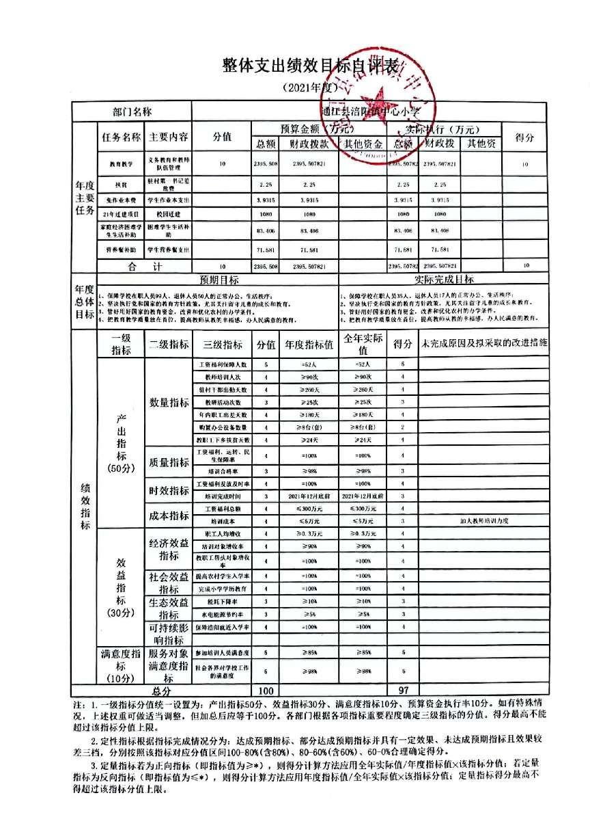

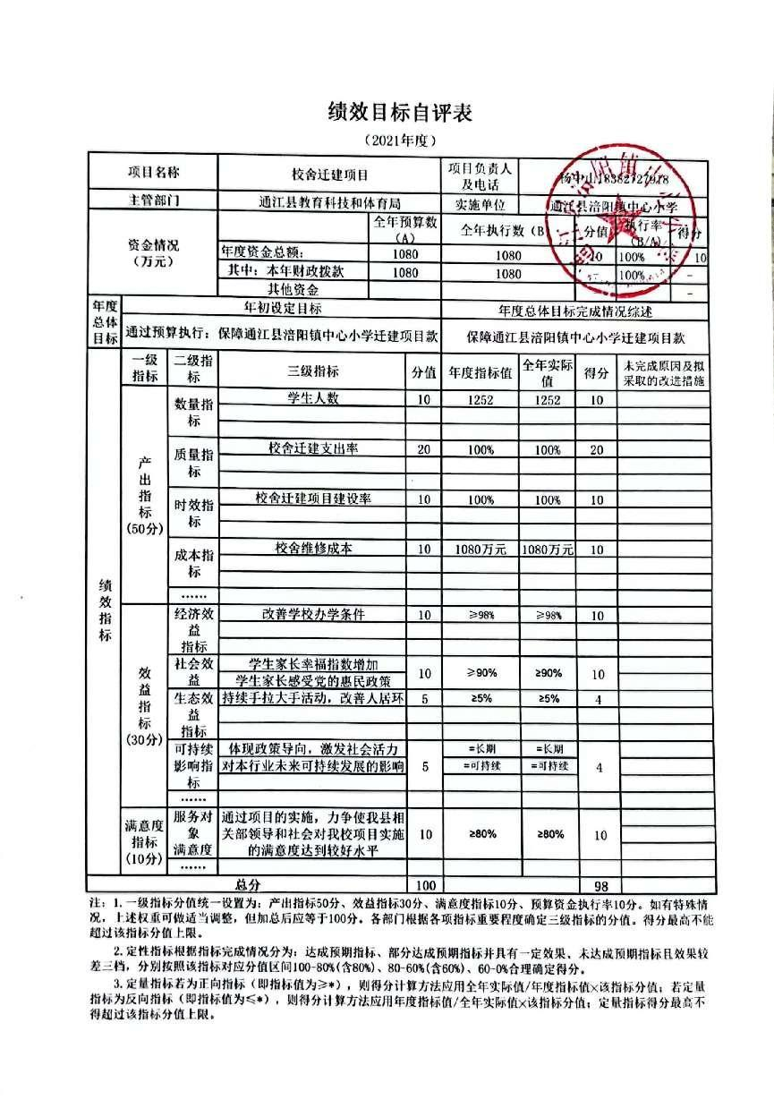

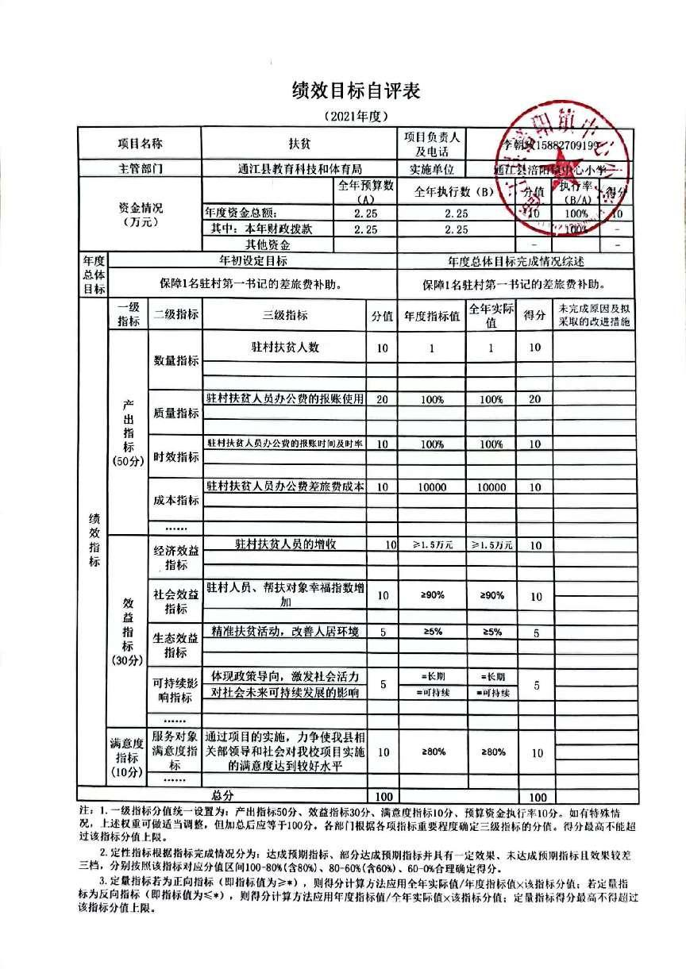

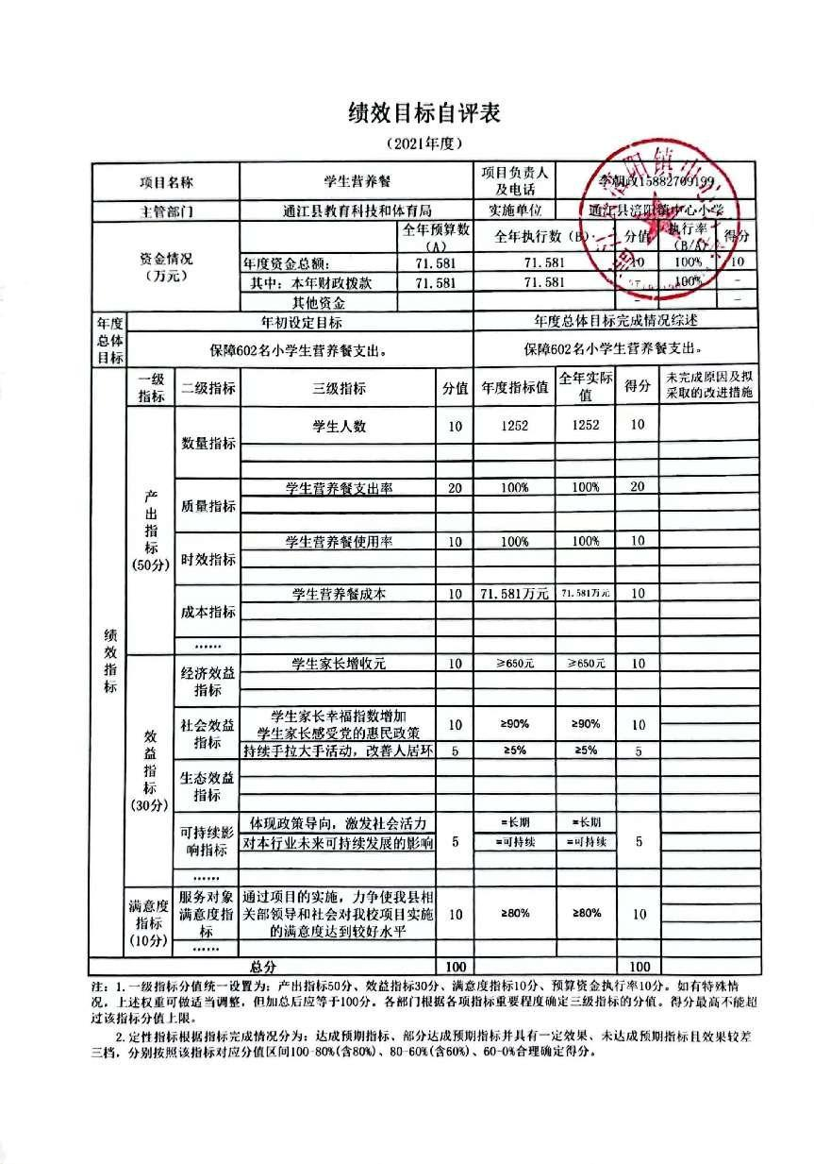

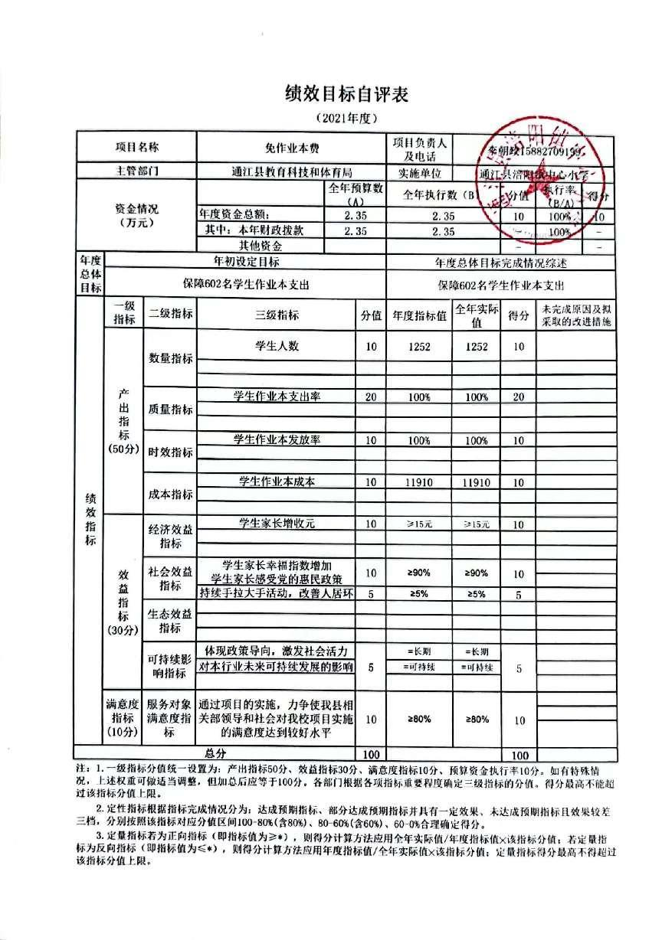

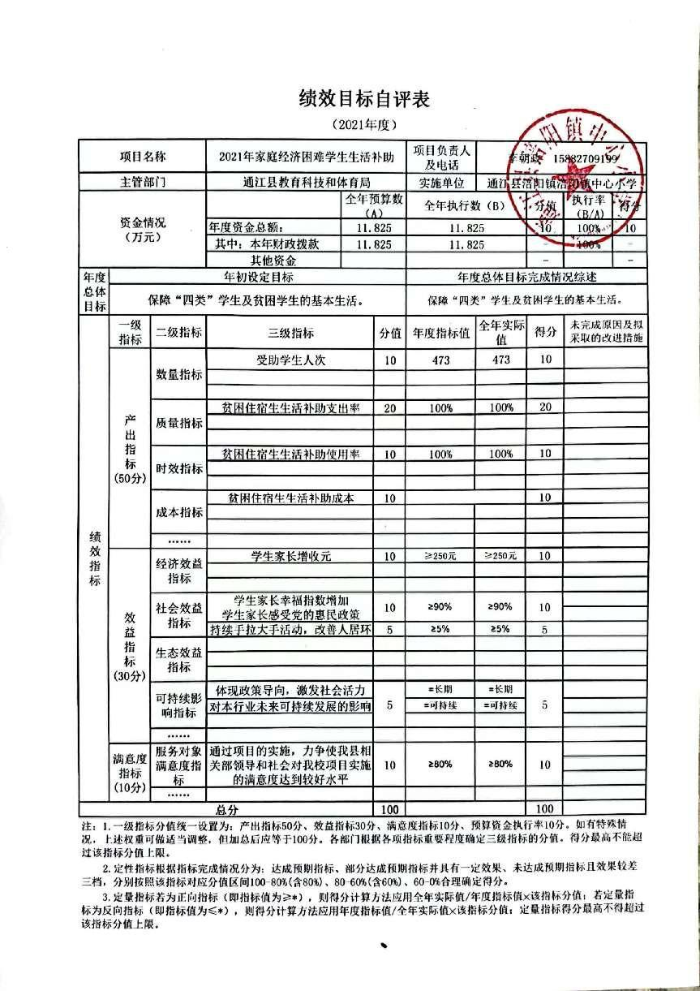

第五部分 附表

一、收入支出决算总表

二、收入决算表

三、支出决算表

四、财政拨款收入支出决算总表

五、财政拨款支出决算明细表

六、一般公共预算财政拨款支出决算表

七、一般公共预算财政拨款支出决算明细表

八、一般公共预算财政拨款基本支出决算表

九、一般公共预算财政拨款项目支出决算表

十、一般公共预算财政拨款“三公”经费支出决算表

十一、政府性基金预算财政拨款收入支出决算表

十二、政府性基金预算财政拨款“三公”经费支出决算表

十三、国有资本经营预算财政拨款收入支出决算表
十四、国有资本经营预算财政拨款支出决算表

